Министерство культуры и архивов Иркутской области

Иркутская областная детская библиотека им. Марка Сергеева

Серия «Писатели Приангарья»

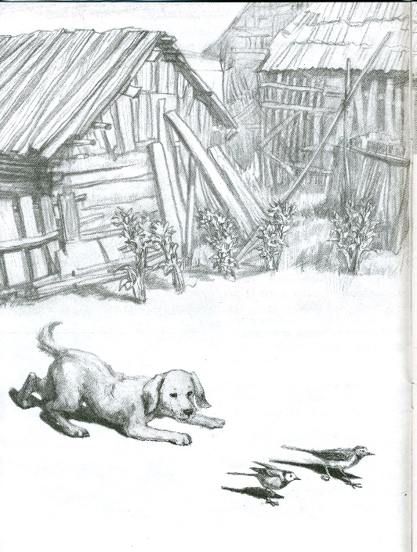

Уроки человечности
Литературный час по книге Л. Московенко
«Дедушкины уроки»

Иркутск
2017
83.3(2)
У71

Печатается по решению редакционно-издательского совета
Иркутской областной детской библиотеки им. Марка Сергеева

Составитель Л. Н. Молина
Редактор И. Б. Бражникова
Ответственный за выпуск Я.Ю. Гавриш

Уроки человечности : литературный час по книге Л. Московенко «Дедушкины уроки» для детей младшего и среднего школьного возраста / сост. Л. Н. Молина ; ред. И. Б. Бражникова. – Иркутск : Иркут. обл. дет. б-ка им. Марка Сергеева, 2017. – 8 с. – (Серия «Писатели Приангарья»).

© Иркутская областная детская библиотека им. Марка Сергеева

Уроки человечности
литературный час по книге Л. Московенко «Дедушкины уроки» для детей младшего и среднего школьного возраста

Составитель

Л. Н. Молина
Ответственный за выпуск
Я. Ю. Гавриш

Компьютерная верстка

К. О. Герасимчук

Уроки человечности
Литературный час по книге Любови Московенко «Дедушкины уроки»
для детей младшего и среднего школьного возраста

Книга Любови Московенко «Дедушкины уроки» прекрасно подходит для семейного чтения: эти удивительные рассказы сближают людей разных возрастов, дают повод для воспоминаний и темы для душевных разговоров. Литературный час может включать чтение вслух, обсуждение и инсценирование прочитанного, проведение игр и викторин. В заключение мероприятия можно предложить ребятам рассказать об их встречах с лесными обитателями или поделиться своими наблюдениями за окружающей природой.

Действующие лица: Библиотекарь, Рассказчик (1), Рассказчик (2).

Библиотекарь: Здравствуйте, ребята! Сегодня нас ждет путешествие в удивительный мир природы нашего края, который на страницах своих произведений создает писательница Любовь Николаевна Московенко, наша с вами землячка. Но сначала давайте познакомимся с ее биографией.
По профессии Любовь Николаевна инженер лесного хозяйства. Несколько лет работала в лесничествах Тулунского района. Много времени Любовь Николаевна уделяла работе с детьми – организовывала школьные лесничества. Знания о лесе и его обитателях, тревогу за сохранение окружающей среды и искреннюю любовь ко всему живому Любовь Московенко решила донести до детей в необычной форме – так стали появляться ее рассказы, сказки и стихи. В 1996 году она стала членом Союза журналистов России, в 2015-м – Союза писателей России. Любовь Николаевна – лауреат Всероссийской литературной премии имени Эдуарда Володина «Имперская культура» в номинации «Детская

книга» (2015), призер Всероссийского конкурса «Моя малая родина: природа, культура, этнос» (2015) за произведение «Болит душа и во сне» (о забытых деревнях).
Писательница живет в селе Алгатуй, в 40 км от города Тулуна Иркутской области. Природа по-прежнему основной источник ее вдохновения: Любовь Николаевна наблюдает за окружающим миром, фотографирует, накапливает материал для своих произведений. Она автор экологических сказок, рассказов, очерков. Ее произведения издаются отдельными книгами, публикуются в журналах и коллективных сборниках, в местных газетах.
Сегодня Любовь Московенко – известный в Иркутской области писатель и публицист. Ее можно назвать счастливым человеком, ведь она занимается любимым делом, в котором соединились ее преданность природе и литературе.
А как же начиналась творческая деятельность Любови Николаевны? С чем был связан выбор ее жизненного пути?

Рассказчик (1): Любови Московенко повезло родиться в очень красивом месте: ее малая родина – Куйтунский район Иркутской области. Девочка росла в окружении природы, которая впоследствии и стала главным действующим лицом ее произведений. Жизнь многодетной семьи, в которой Люба была шестым ребенком, была непростой, но счастливой. И это ощущение семейного счастья, которым были проникнуты детские годы писательницы, любви к близким, к родной природе проходит через все творчество Любови Московенко.
Восьмилетняя школа, где училась Люба, находилась в священном для местного населения месте – в селе Бурхун (в переводе с бурятского «Бурхун» – «место богов»). Учеников было много, потому учились в две смены. Как-то в третьем классе Любе довелось одной возвращаться домой после второй смены. Осень, на полях уже убран хлеб, лесная дорога в одном месте пролегала меж полей, по краям которых золотились стога обмолоченной соломы. На выходе из леса Люба задержалась. Ее внимание привлекли

четыре светло-серые собаки у соломенной кучи, ворошившие лапами солому и валявшиеся на ней. Маленькая Люба спряталась за толстый ствол сосны и с интересом наблюдала за собаками. Навалявшись и наигравшись, они убежали в лес. Вернувшись домой, Люба рассказала об увиденном родителям. Те переглянулись, ничего не сказали, но с тех пор отец с ружьем стал встречать ее из школы. Только повзрослев, Любовь Московенко поняла, что эти веселые собаки были и не собаки вовсе, а волки.

Рассказчик (2): Пробовать свои силы в прозе она начала с детства. Особенно любила, когда задавали сочинения на свободную тему. Сочинения ей удавались, не случайно их зачитывали всему классу. Источником вдохновения для девочки была природа. После окончания школы Любовь Николаевна поступила в Сибирский технологический институт в Красноярске, на факультет лесного хозяйства. Получила специальность инженера лесного хозяйства, была мастером леса, инженером по деревообработке, техником-лесоводом… Но этого ей было мало.
Писать Любовь Московенко начала сразу после окончания института, когда приехала в село Аршан Тулунского района. Помимо работы по специальности, она занималась просветительской деятельностью: рассказывала школьникам о деревьях, кустарниках, водила их на экскурсии в лес. Понимая, что сухим лекционным материалом сложно завладеть вниманием детей, начала сама писать рассказы о природе. В них Любовь Московенко вкладывала всю свою любовь к окружающему миру, и ей удавалось передать это чувство своим слушателям и читателям. С 1978 года она стала сотрудничать в местных газетах.
Читая рассказы Московенко, влюбляешься в Сибирь, в Россию, в неоглядные наши просторы, на которых зоркий глаз Любови Московенко способен различить и узнать «в лицо» любую травинку.

Рассказчик (1): Любовь Николаевна – настоящий патриот своей малой родины. Она любит и помнит то место, где прошло ее

детство, где сформировался ее характер. Ценно то, что она не только пронесла эту любовь к родным местам в своем сердце, но и поделилась с нами – читателями. Такое отношение к малой родине
можно встретить в очерках Любови Московенко, опубликованных в рубрике «Этюды о природе» районной газеты Тулунского района в 80–90-е годы. Каждый этюд отражает тонко подмеченные особенности родной природы, передает глубоко личностное отношение автора к окружающему миру. Так, рассказ «Хозяйка
утёса», написанный в годы проживания в селе Аршан, – об отношении человека к живым существам. Хозяйкой утёса является главная героиня скалистой местности – гадюка, которая, к сожалению, у многих вызывает лишь страх и желание ее уничтожить. А для автора это прежде всего живая душа, достойная уважения: «...Настороженная головка змеи была повернута в мою сторону. Что ж, хозяйка, давай разминёмся дружелюбно на узкой тропинке утёса. Я верю в твою искренность и доброту».

Рассказчик (2): Одно из важных событий в творческой жизни писательницы – встреча ее с известным прозаиком, литературным критиком Эдуардом Анашкиным. Эта встреча произошла в Иркутске в 2013 году во время празднования Дней русской духовности и культуры «Сияние России». Творчество Любови Московенко произвело на Эдуарда Анашкина большое впечатление: «Почти детская чистота и наивность, которые привнесла Любовь Московенко в современную детскую литературу, разительно отличаются от модной нынче искушенности, к которой ныне едва ли не с младенчества приучают… Любовь Московенко признает за своими юными читателями право на их собственные, а не полученные по наследству от опыта предков, прозрения, открытия, свой жизненный опыт... Откуда, спросим, эта любовь к природе и ощущение себя ее неотъемлемой частью, а не каким-то самоназначенным «царём природы», которым в силу гордыни провозгласил себя когда-то человек?.. Откуда у Московенко это

понимание природы не просто, как красивого пейзажа, но как духовной составляющей? А все оттуда же, из детства, откуда все мы родом…»

Библиотекарь: Ребята, прежде чем мы приступим к чтению произведений Любови Николаевны, давайте откроем их для себя с помощью игры. Для этого вам придется разделиться на две группы.
Давайте вспомним названия произведений Любови Николаевны Московенко с помощью криптограммы. Вы знаете, что это такое? (Ответы ребят.)
Криптограмма – зашифрованное особым образом сообщение, причем шифр может быть самым разным. Мы будем использовать самый простой шрифт, когда каждой букве алфавита соответствует цифра от 1 до 33: А – 1, Б – 2… Я – 33.

(Каждая команда получает карточки, на которых зашифрованы названия произведений Л.Н. Московенко. Для их расшифровки можно пользоваться плакатом с русским алфавитом. Команда, ответившая верно, получает символические призы и право прочитать это произведение вслух.)

Криптограммы

«17–13–16–23–16–6 15–1–19–20–18–16–6–15–10–6» («Плохое настроение»)
«4–16–13–16–3–1–19–20–10–12–10» («Головастики»)
«17–10–18–16–4–10 19 25–6–18–6–14–26–16–11» («Пироги с черемшой»)
«3–16–18–16–15–7–15–16–12» («Воронёнок»)

(После чтения произведений ребятам предлагается ответить на вопросы викторины.)

Викторина «В лес за загадками
с дедушкиными разгадками»

- Как называются цветы, которые попадают под весенний снег? (Первоцветы.)
- Отчего плохое настроение утром у Андрея? (Не с той ноги встал.)
- Кто такие санитары леса? (Жуки-могильщики.)
- Как ещё называют черемшу, которую мы собираем весной? (Таежный чеснок.)
- Когда сосна меняет листву? (Сосна – это вечнозелёное хвойное дерево, листву не меняет.)
- Кто вырастает из головастиков? (Лягушки.)
- Какие ягоды называют оборышами? (Это ягоды, которые остались на кустах после сбора.)
- Какая тайна была у стрекоз? (Одна стрекоза спасала другую, выносила ее, как с поля боя, пристроив под своим брюшком, потому что у той были оборваны два верхних крыла.)
- Как можно полакомиться солнцем? (Гроздья малины, растущие на кустах под солнцем, бывают тёплыми, ароматными и пахнут солнцем.)

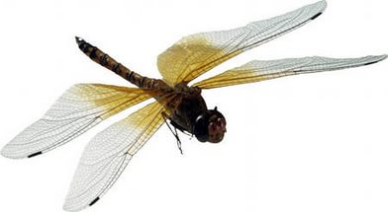

Список литературы

Московенко, Л. Н. Дедушкины уроки : рассказы о природе / Л. Н. Московенко ; худож. Е. Г. Павлова. – Иркутск : Оттиск, 2012. – 47, [2] с. : ил.
В книгу вошли 22 рассказа о природе. Ведя своих читателей в мир природы, автор ненавязчиво, без нравоучений внушает им, что всё вокруг, будь то травинка, муравей или зацветающая верба, – живое, и всё это нуждается в нашей постоянной защите.
Московенко, Л. Н. Дедушкины уроки : миниатюры / Л. Н. Московенко // Сибирь. – 2013. – № 4. – С. 151–158.
Содерж.: «Говорящая ворона»; «Гнездо-шар»; «Бегающие цветы»; «Журавлиное журчанье»; «Хозяин тайги»; «Маленький «зайчик»; «Ко-ко-кут!»; «Сломка»; «Комок»; «Чихнул дедушка…»; «Следы ветра»; «Ветреница и жук».
Московенко, Л. Н. Первая книга : [интервью с Л. Н. Московенко о выходе в свет ее первой книги рассказов о природе для детей «Дедушкины уроки»] / Л. Н. Московенко // Компас ТВ. – 2013. – № 1 (10 янв.) – С. 4.

Анашкин, Э. Уроки любви: проза Любови Московенко [Электронный ресурс]. – Режим доступа: http://rospisatel.ru/anashkin-moskovenko.htm
Гладун, С. Сказки Любови Московенко : [о ней] / С. Гладун // Земля Тулунская. – 2015. – № 27. – С. 17.

